故障名称 | 油门失效，跛行
车 型 | 德龙 ，WP电控发动机
故障现象：
油门失效，跛行
分析过程：
当油门踏板信号线等线路上有“假头”时，会导致通信失效，从而进一步导致油门踏板失效。
检查过程：
某车用EOL检查得油门2输出电压在踩下踏板的整个过程中始终保持5V，报油门2电压高于上限故障，拔掉油门插接器后报油门1电压低于下限门槛值，油门2电压低于下限门槛值，进一步发现油门2电源的-极开路，此端的电线60576压的是假头，重新接好线后故障排除。
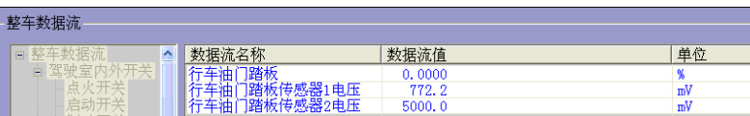
图中油门2电压始终为5V。

车辆故障案例分析

